|  |
| --- |
| **SPRINT 1: Definiendo el Proyecto - Planificación Scrum**  **MODIFICADO PARA SPRINT 2** |

|  |  |
| --- | --- |
| **Identificación Proyecto** | |
| Nombre Proyecto: | Optimización del tiempo de las grabaciones realizadas en las secciones sincrónicas. |
| Número Equipo: |  |
| **Integrantes del equipo** | |
| Rol  (Líder-Desarrollador – Cliente) | Nombre |
| Líder | Paula Andrea Cantor Caballero |
| Desarrollador | Eider Samyr Daza Muñoz |
| Cliente | Yalira Valoyes Palacios |
| Desarrollador | Alfredo David López Quintero |
| Desarrollador | --- |
| **Descripción Proyecto (Mundo del Proyecto)** | |
| Mediate este proyecto pretendemos optimizar el tiempo de las secciones grabadas, de manera que permitan a los tripulantes acceder directamente a los contenidos o explicaciones y evitar los momentos en donde la grabación presenta espacios de inactividad.  La optimización del tiempo se realizará a través de la extensión **Jump Cutter,** la cual detecta automáticamente los momentos de inactividad, mediante frecuencias de sonidos y así los tripulantes puedan tener uso eficiente del tiempo y del contenido de la grabación. | |
| **Objetivo General** | |
| Desarrollar una aplicación que contribuya en el aprovechamiento máximo del tiempo para aquellos tripulantes que por diversos motivos acceden a las grabaciones de las secciones sincrónicas. | |
| **Objetivos Específicos** | |
| * Explorar la extensión **Jump Cutter** para hacer un buen aprovechamiento de ésta. * Realizar el montaje de las respectivas grabaciones en el programa Jump Cutter. * Validar el adecuado funcionamiento del programa. | |
| **Requerimientos Funcionales**  **“Product Backlog”**  <https://www.atlassian.com/es/agile/scrum/backlogs>  <https://www.ealde.es/product-backlog-sprint-backlog/> | |

* Para ingresar al sistema, la persona debe ser un tripulante.
* Los tripulantes deben crear un nombre de usuario y una contraseña.
* Pertenecer al grupo G24 de Min TIC
* El sistema pedirá a los tripulantes que verifiquen su identidad antes de empezar cada proceso.
* El sistema permitirá descargar el video ya optimizado.
* El sistema permite una caja de comentarios.
* Los tripulantes podrán agregar videos, imágenes, link de páginas recomendadas
* El sistema podrá ser usado con cualquier navegador.
* Facilidad de uso.

|  |
| --- |
| **Requerimientos NO Funcionales** |

* Sujeto a un servidor.
* El sistema tendrá capacidad para guardar en su base de datos hasta 100 usuarios.
* Brinda seguridad ante los datos de los usuarios.
* La interfaz gráfica garantiza la fácil navegabilidad y mayor rendimiento.
* El sistema será escrito en el lenguaje de JavaScript y visualizado en una página web por HTML y CSS.
* Al no detectar ruido, el sistema pondrá la grabación de la clase en X2 para así reducir este tiempo innecesario.
* El sistema podrá identificar momentos con mayor visualización y ponerlo como recomendación al tripulante.
* La caja de comentarios del sistema estará enlazada con todos los grupos de Min TIC para así tener una gran colaboración entre tripulantes.

|  |
| --- |
| **Planificación SCRUM - JIRA** |

Como evidencia de la planificación del proyecto con la metodología ágil SCRUM, utilizando el software JIRA, se debe presentar capturas de pantalla donde se visualicen aspectos:

* Creación del proyecto.
* Integrantes del equipo invitados en JIRA
* Épicas e historias de usuario (Por lo menos una épica) (Hoja de Ruta)
* Creación y lanzamiento de un Sprint (Backlog y Tablero)

|  |
| --- |
| **Evidencias de las Reuniones de Equipo** |

Como evidencia de las reuniones que efectúa el equipo del proyecto, presentar capturas de pantalla de las reuniones efectuadas y si lo consideran pertinente algunas actas de las reuniones.

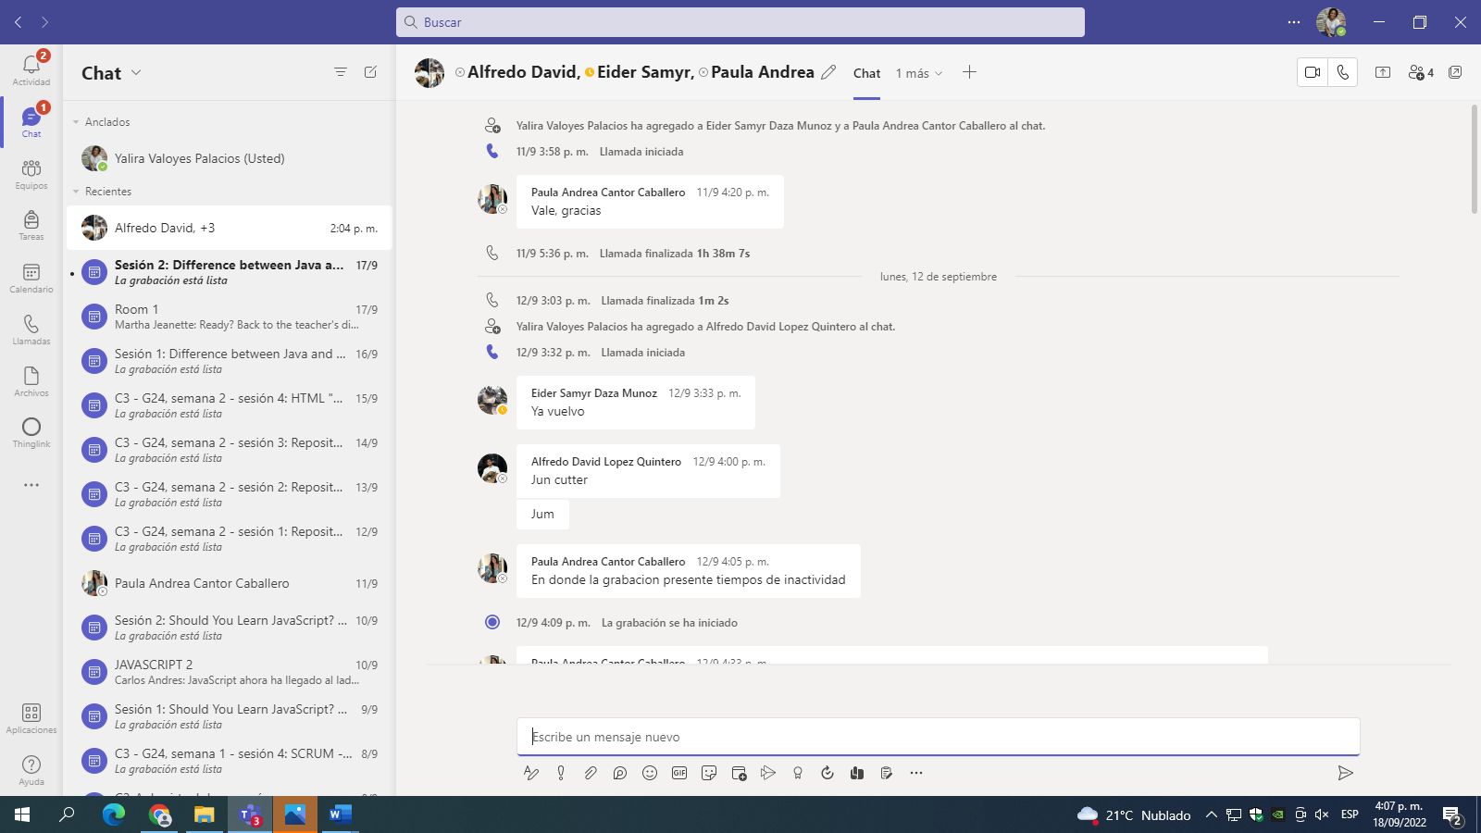

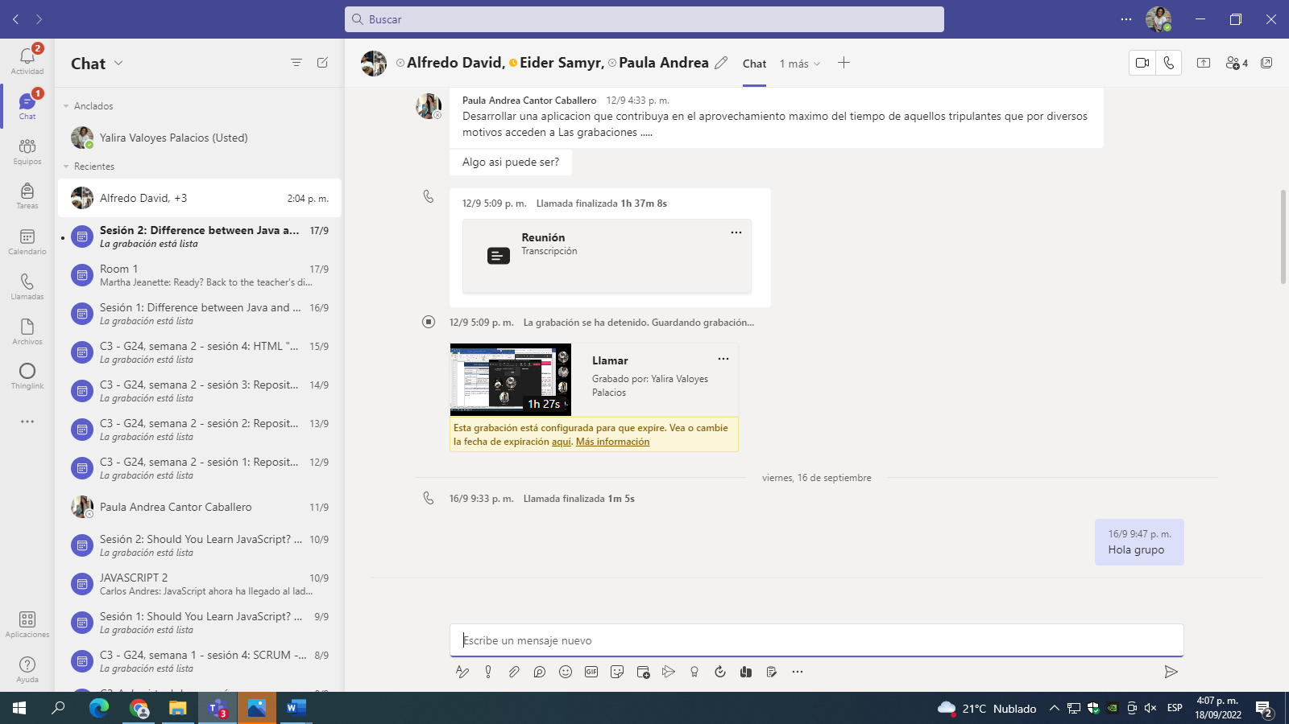

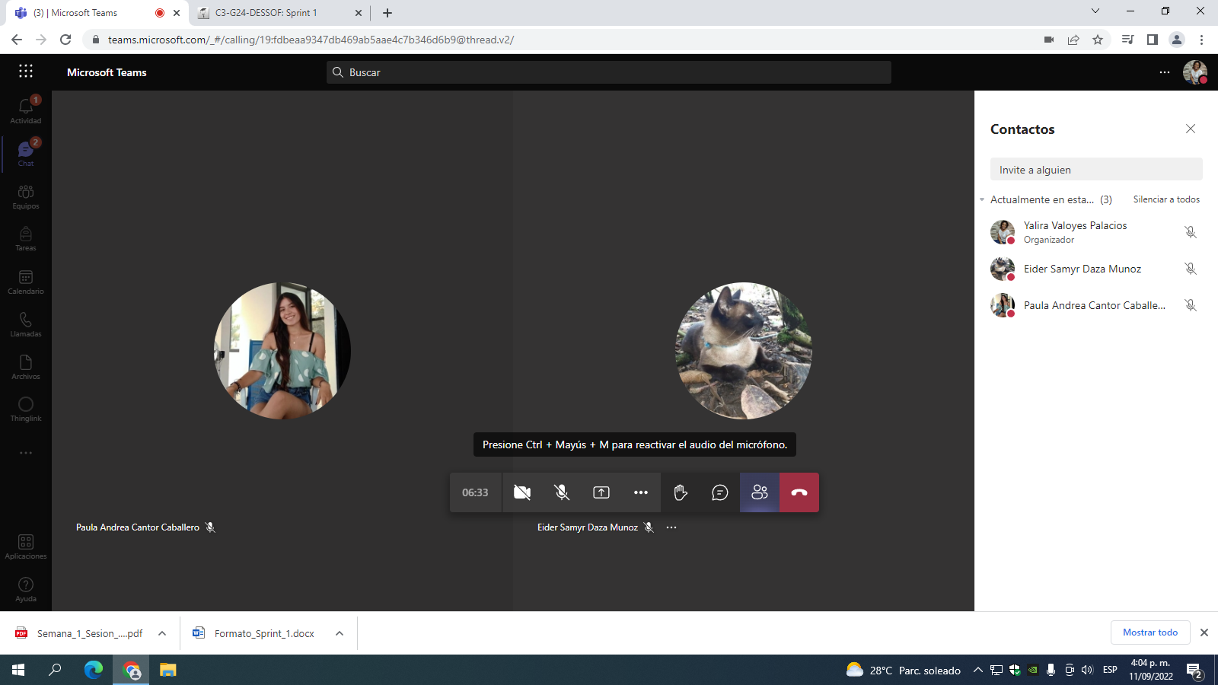

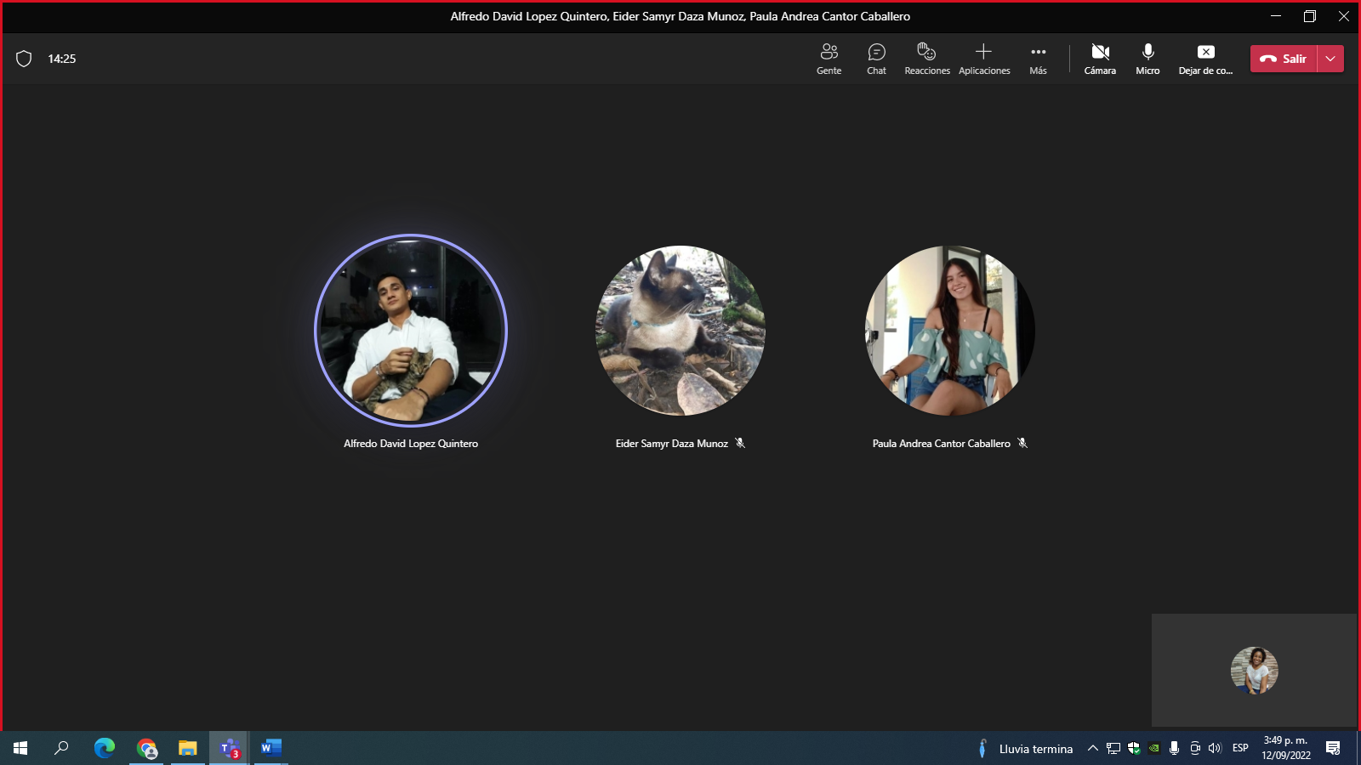

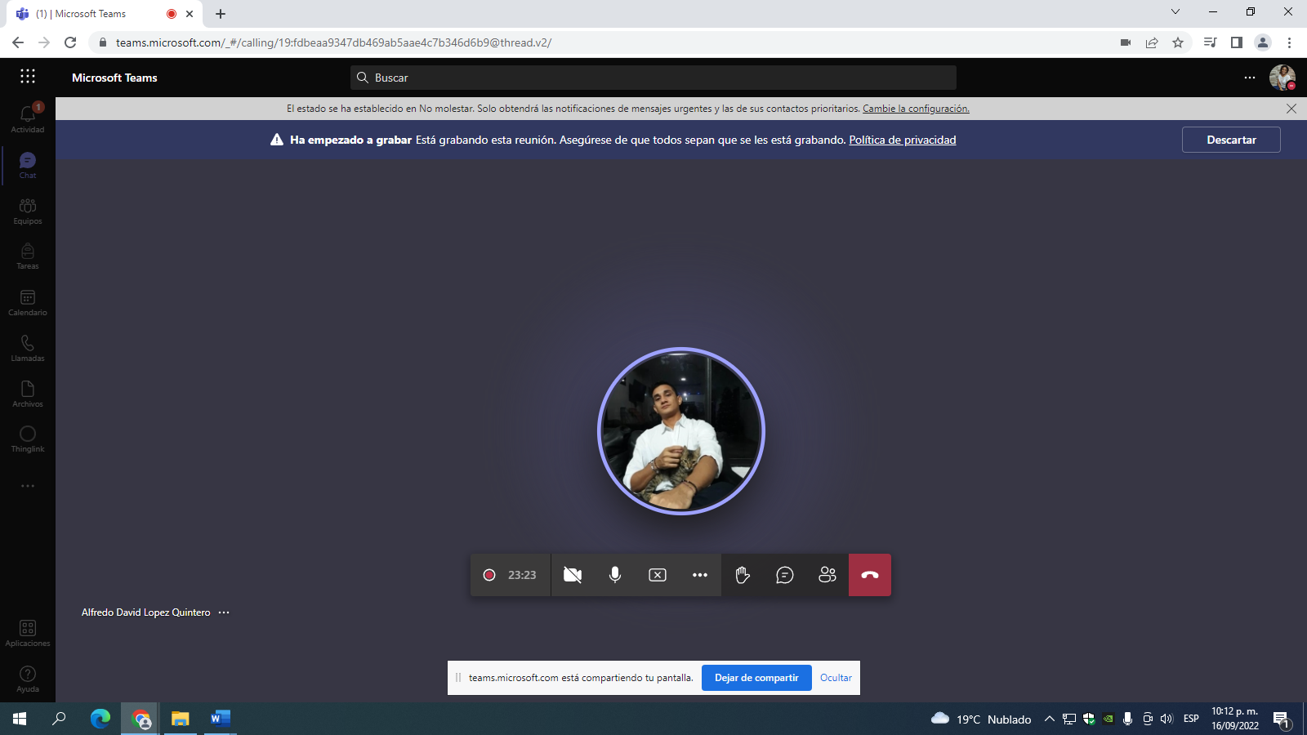

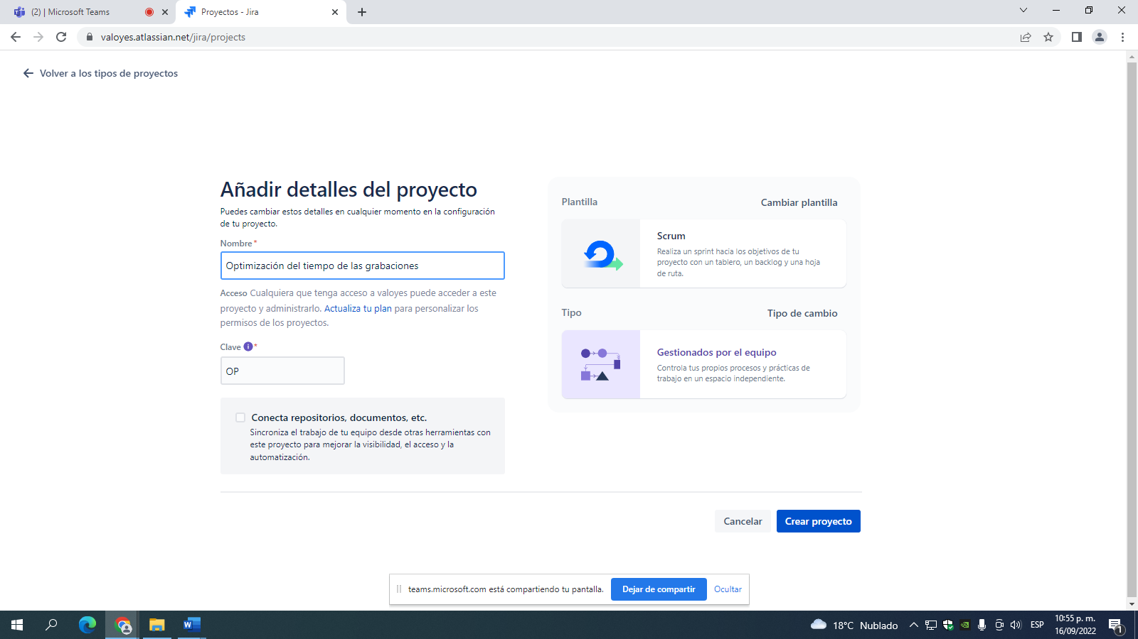

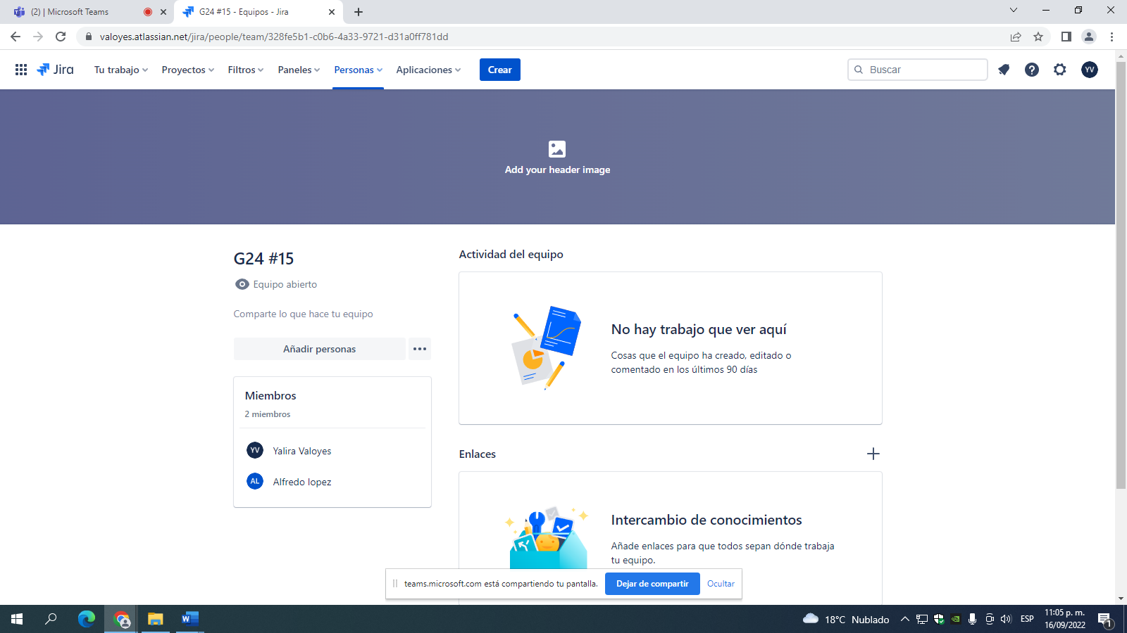

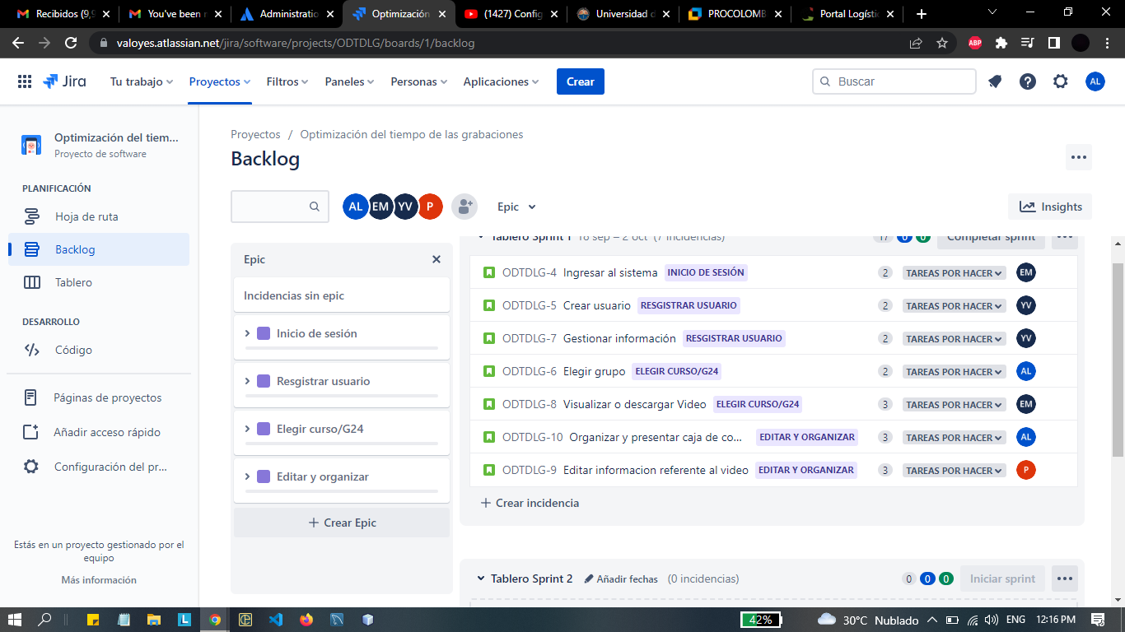

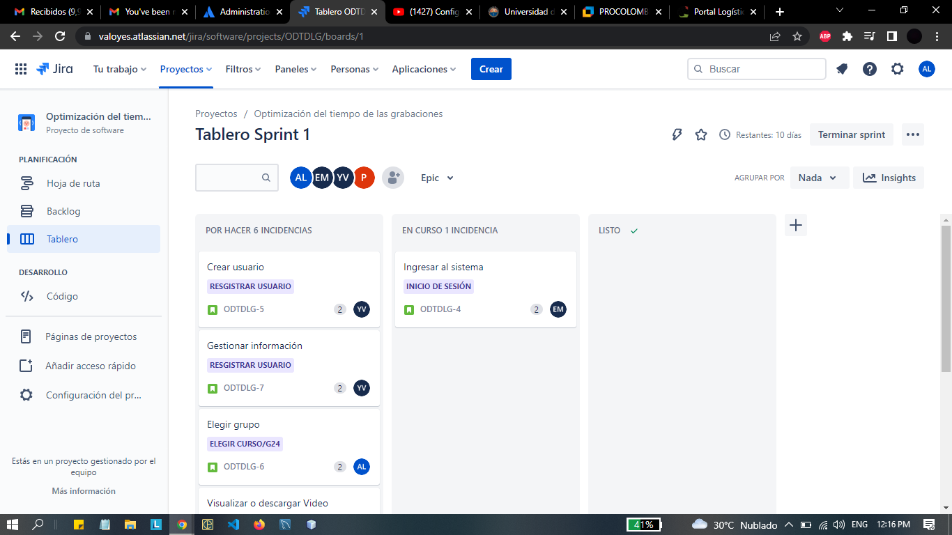

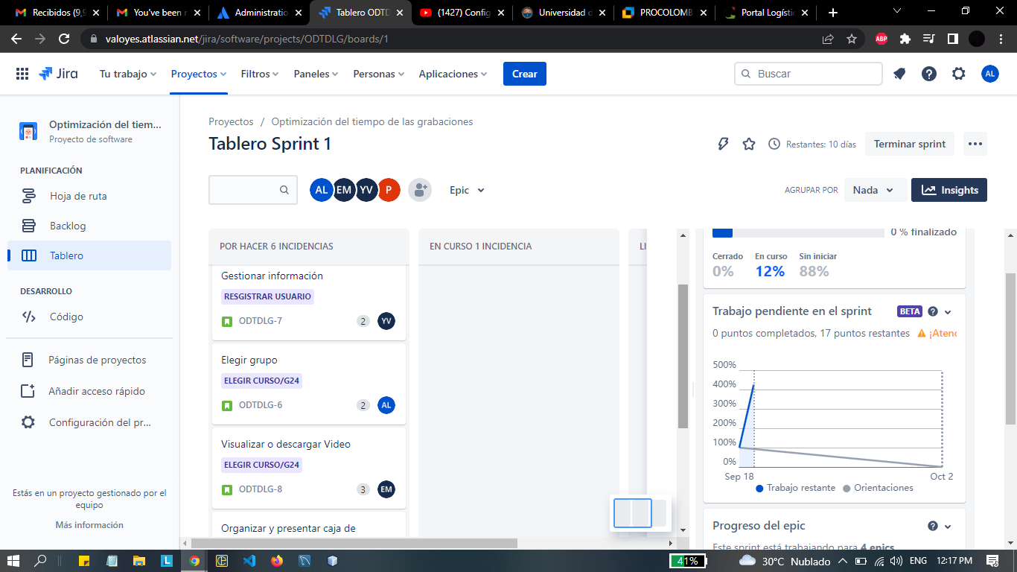

Anexo, Base de Datos de Sprint 2

